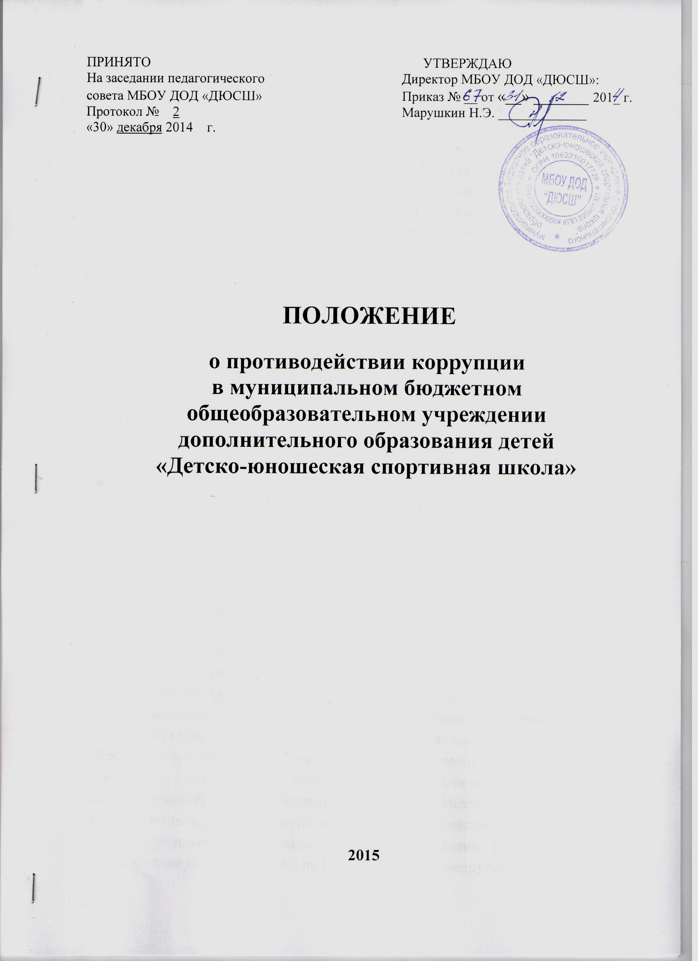

ПОЛОЖЕНИЕ
о противодействии коррупции

1. Общие положения.
1.1. Данное Положение о противодействии коррупции, далее "Положение" разработано на основе Федерального закона Российской Федерации от 25 декабря 2008 г. № 273-ФЗ «О противодействии коррупции».
1.2. Настоящим Положением устанавливаются основные принципы противодействия коррупции, правовые и организационные основы предупреждения коррупции и борьбы с ней, минимизации и (или) ликвидации последствий коррупционных правонарушений.
1.3. Для целей настоящего Положения используются следующие основные понятия:
1.3.1. Коррупция:
а) злоупотребление служебным положением, дача взятки, получение взятки, злоупотребление полномочиями, коммерческий подкуп либо иное незаконное использование физическим лицом своего должностного положения вопреки законным интересам общества и государства в целях получения выгоды в виде денег, ценностей, иного имущества или услуг имущественного характера, иных имущественных прав для себя или для третьих лиц либо незаконное предоставление такой выгоды указанному лицу другими физическими лицами;
б) совершение деяний, указанных в подпункте "а" настоящего пункта, от имени или в интересах юридического лица;
1.3.2. Противодействие коррупции - деятельность членов рабочей группы по противодействию коррупции и физических лиц в пределах их полномочий: а) по предупреждению коррупции, в том числе по выявлению и последующему устранению причин коррупции (профилактика коррупции); б) по выявлению, предупреждению, пресечению, раскрытию и расследованию коррупционных правонарушений (борьба с коррупцией); в) по минимизации и (или) ликвидации последствий коррупционных правонарушений.
1.4. Основные принципы противодействия коррупции: - признание, обеспечение и защита основных прав и свобод человека и гражданина; - законность; - публичность и открытость деятельности органов управления и самоуправления; - неотвратимость ответственности за совершение коррупционных правонарушений; - комплексное использование организационных, информационно- пропагандистских и других мер; - приоритетное применение мер по предупреждению коррупции.

2. Основные меры по профилактике коррупции.
Профилактика коррупции осуществляется путем применения следующих основных мер:
2.1. Формирование в коллективе педагогических работников Муниципального бюджетного образовательного учреждения дополнительного образования «Детско-юношеской спортивной школы» Немецкого национального района Алтайского края, далее "ДЮСШ" нетерпимости к коррупционному поведению;
2.2. Формирование у родителей (законных представителей) обучающихся нетерпимости к коррупционному поведению;
2.3. Проведение мониторинга всех локальных нормативных актов, издаваемых администрацией ДЮСШ на предмет соответствия действующему законодательству;
2.4. Проведение мероприятий по разъяснению работникам ДЮСШ и родителям (законным представителям) обучающихся законодательства в сфере противодействия коррупции.

3. Основные направления по повышению эффективности противодействия коррупции.
3.1. Создание механизма взаимодействия органов управления с органами самоуправления, муниципальными и общественными комиссиями по вопросам противодействия коррупции, а также с гражданами и институтами гражданского общества.
3.2. Принятие административных и иных мер, направленных на привлечение работников и родителей (законных представителей) обучающихся к более активному участию в противодействии коррупции, на формирование в коллективе и у родителей (законных представителей) обучающихся негативного отношения к коррупционному поведению.
3.3. Совершенствование системы и структуры органов самоуправления.
3.4. Создание механизмов общественного контроля деятельности органов управления и самоуправления.
3.5. Обеспечение доступа работников ДЮСШ и родителей (законных представителей) обучающихся к информации о деятельности органов управления и самоуправления.
3.6. Конкретизация полномочий работников ДЮСШ, которые должны быть отражены в должностных инструкциях.
3.7. Уведомление в письменной форме работниками ДЮСШ, администрации и Рабочей комиссии по противодействию коррупции обо всех случаях обращения к ним каких-либо лиц в целях склонения их к совершению коррупционных правонарушений.
3.8. Создание условий для уведомления обучающимися и их родителями (законными представителями) администрации ДЮСШ обо всех случаях вымогания у них взяток работниками ДЮСШ.

4. Организационные основы противодействия коррупции.
4.1. Общее руководство мероприятиями, направленными на противодействие коррупции, осуществляют:
- Рабочая группа по противодействию коррупции;
- заместитель директора по учебно-спортивной работе.
4.2. Рабочая группа по противодействию коррупции создается в январе каждого года; в состав рабочей группы по противодействию коррупции обязательно входят председатель совета трудового коллектива ДЮСШ, представители работников ДЮСШ, эксперт из числа наиболее квалифицированных и авторитетных работников.
4.3. Выборы членов Рабочей группы по противодействию коррупции проводятся на Общем собрании трудового коллектива.
4.4. Члены Рабочей группы избирают председателя и секретаря. Члены Рабочей группы осуществляют свою деятельность на общественной основе.
4.5. Полномочия членов Рабочей группы по противодействию коррупции:
4.5.1.Председатель Рабочей группы по противодействию коррупции:
- определяет место, время проведения и повестку дня заседания Рабочей группы;
- на основе предложений членов Рабочей группы формирует план работы Рабочей группы на текущий год и повестку дня его очередного заседания;
- по вопросам, относящимся к компетенции Рабочей группы, в установленном порядке запрашивает информацию от исполнительных органов муниципальной власти, правоохранительных, контролирующих, налоговых и других органов;
- информирует директора ДЮСШ о результатах работы Рабочей группы;
- представляет Рабочую группу в отношениях с работниками ДЮСШ, обучающимися и их родителями (законными представителями) по вопросам, относящимся к ее компетенции;
- дает соответствующие поручения секретарю и членам Рабочей группы, осуществляет контроль за их выполнением;
- подписывает протокол заседания Рабочей группы.
4.5.2. Секретарь Рабочей группы:
- организует подготовку материалов к заседанию Рабочей группы, а также проектов его решений;
- информирует членов Рабочей группы и о месте, времени проведения и повестке дня очередного заседания Рабочей группы, обеспечивает необходимыми справочно-информационными материалами;
- ведет протокол заседания Рабочей группы.
4.5.3. Члены Рабочей группы по противодействию коррупции:
- вносят председателю Рабочей группы предложения по формированию повестки дня заседаний Рабочей группы;
- вносят предложения по формированию плана работы; - в пределах своей компетенции, принимают участие в работе Рабочей группы, а также осуществляют подготовку материалов по вопросам заседаний Рабочей группы;
- в случае невозможности лично присутствовать на заседаниях Рабочей группы, вправе излагать свое мнение по рассматриваемым вопросам в письменном виде на имя председателя Рабочей группы, которое учитывается при принятии решения; - участвуют в реализации принятых Рабочей группой решений и полномочий.
4.6. Заседания Рабочей группы по противодействию коррупции проводятся не реже двух раз в год; обязательно оформляется протокол заседания. Заседания могут быть как открытыми, так и закрытыми. Внеочередное заседание проводится по предложению любого члена Рабочей группы по противодействию коррупции.
4.7. Заседание Рабочей группы правомочно, если на нем присутствует не менее двух третей общего числа его членов. В случае несогласия с принятым решением, член Рабочей группы вправе в письменном виде изложить особое мнение, которое подлежит приобщению к протоколу. По решению Рабочей группы на заседания могут приглашаться любые работники ДЮСШ или представители общественности.
4.8. Решения Рабочей группы по противодействию коррупции принимаются на заседании открытым голосованием простым большинством голосов присутствующих членов и носят рекомендательный характер, оформляются протоколом, который подписывает председатель Комиссии, а при необходимости, реализуются путем принятия соответствующих приказов директора, если иное не предусмотрено действующим законодательством. Члены Рабочей группы обладают равными правами при принятии решений.
4.9. Член Рабочей группы и заместитель директора по учебно- спортивной работе добровольно принимают на себя обязательства о неразглашении сведений, затрагивающих честь и достоинство граждан, и другой конфиденциальной информации, которая рассматривается (рассматривалась) Рабочей группой. Информация, полученная Рабочей группой, может быть использована только в порядке, предусмотренном федеральным законодательством об информации, информатизации и защите информации.

4.10. Рабочая группа по противодействию коррупции:
- контролирует деятельность заместителя директора по учебно- спортивной работе в области противодействия коррупции;
- осуществляет противодействие коррупции в пределах своих полномочий:
- реализует меры, направленные на профилактику коррупции;
- вырабатывает механизмы защиты от проникновения коррупции в ДЮСШ;
- осуществляет антикоррупционную пропаганду и воспитание всех участников образовательного процесса; - осуществляет анализ обращений работников ДЮСШ, обучающихся и их родителей (законных представителей) о фактах коррупционных проявлений должностными лицами;
- проводит проверки локальных нормативных актов ДЮСШ на соответствие действующему законодательству; проверяет выполнение работниками своих должностных обязанностей;
- разрабатывает на основании проведенных проверок рекомендации, направленные на улучшение антикоррупционной деятельности ДЮСШ;
- организует работы по устранению негативных последствий коррупционных проявлений;
- выявляет причины коррупции, разрабатывает и направляет директору ДЮСШ рекомендации по устранению причин коррупции;
- взаимодействует с органами самоуправления, муниципальными и общественными комиссиями по вопросам противодействия коррупции, а также с гражданами и институтами гражданского общества;
- взаимодействует с правоохранительными органами по реализации мер, направленных на предупреждение (профилактику) коррупции и на выявление субъектов коррупционных правонарушений;
- информирует о результатах работы, директора ДЮСШ.

4.11. В компетенцию Рабочей группы по противодействию коррупции не входит координация деятельности правоохранительных органов по борьбе с преступностью, участие в осуществлении прокурорского надзора, оперативно-розыскной и следственной работы правоохранительных органов.
4.12. Заместитель директора по учебно-спортивной работе: - разрабатывает проекты локальных нормативных актов по вопросам противодействия коррупции;
- осуществляет противодействие коррупции в пределах своих полномочий:
- принимает заявления работников ДЮСШ, обучающихся и их родителей (законных представителей) о фактах коррупционных проявлений должностными лицами;
- направляет в рабочую комиссию по противодействию коррупции свои предложения по улучшению антикоррупционной деятельности ДЮСШ;
- осуществляет антикоррупционную пропаганду и воспитание всех участников образовательного процесса.

5. Ответственность физических и юридических лиц за коррупционные правонарушения.
5.1. Граждане Российской Федерации, иностранные граждане и лица без гражданства за совершение коррупционных правонарушений несут уголовную, административную, гражданско-правовую и дисциплинарную ответственность в соответствии с законодательством Российской Федерации.
5.2. Физическое лицо, совершившее коррупционное правонарушение, по решению суда может быть лишено в соответствии с законодательством Российской Федерации права занимать определенные должности государственной и муниципальной службы.
5.3. В случае, если от имени или в интересах юридического лица осуществляются организация, подготовка и совершение коррупционных правонарушений или правонарушений, создающих условия для совершения коррупционных правонарушений, к юридическому лицу могут быть применены меры ответственности в соответствии с законодательством Российской Федерации.
5.4. Применение за коррупционное правонарушение мер ответственности к юридическому лицу не освобождает от ответственности за данное коррупционное правонарушение виновное физическое лицо, равно как и привлечение к уголовной или иной ответственности за коррупционное правонарушение физического лица не освобождает от ответственности за данное коррупционное правонарушение юридическое лицо.

